Formation CAO électronique

KiCad
Arnaud Schlumberger – 23 Novembre 2019
Introduction
On souhaite concevoir un petit circuit capable, une fois mis sous tension, de faire clignoter des LEDs.
Pour créer le signal carré responsable du clignotement des LEDs, on utilisera le NE555 de chez Texas Instruments, dont vous trouverez une datasheet sur le bureau.

Cahier des charges du circuit à concevoir
Alimentation :Une pile bouton 3V
Marche-Arrêt :Un bouton poussoir
NE555 en montage astable (cf datasheet)
Fréquence f ~= 2Hz
Sortie : des LEDs avec leurs résistances

Lecture de la fiche technique
En temps normal, quand on sait qu’une puce est faite pour faire ce qu’on veut qu’elle fasse, c’est une bonne idée de se diriger vers la section Typical Application. Ce coup-ci, se diriger plutôt vers la section Detailed Description, dans laquelle est donné le schéma et les formules pour le montage astable.

Pour le composants, on posera d’abord C = 1µF, R_{A}=1kΩ. Pour f = 2Hz, on obtient R_{B} = 360kΩ.
On prendra également R_{L}= 100kR.

Prise en main KiCAD

Vous avez à votre disposition le schéma très incomplet de notre circuit. Il s’agira donc de le compléter avec les bons composants.

Description rapide de l’interface
Sur la barre à gauche de l’écran : l’ensemble des outils concernant le plan de travail du schéma. On
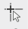
pourra cliquer sur le bouton pour étendre la croix du curseur sur tout l’écran, par exemple.

Beaucoup de boutons sur le haut de l’écran, les plus importants pour l’instant sont ceux-ci :
On les utilise pour passer du schéma au PCB, on y reviendra bientôt.

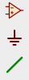
Sur le côté droit, beaucoup plus de choses, et surtout les outils primordiaux :
De haut en bas, on a l’outil de placement de composants, de placement de signaux de puissance, et de câblage.

Autant prendre les bonnes habitudes tout de suite ; voici les raccourcis clavier pour tous les outils importants :
Outil | Raccourci | Description
Bibliothèque composant | A | Ouvre biblio de composants
Biblio. symboles alimentation | P | Ouvre biblio d’alimentation
Outil de câblage | W | La base,
Outil d’étiquetage (label) | L | Ultra utile, les étiquettes permettent de relier par des noms, pas par des câbles
Outil texte | T | Permet d’annoter schéma
Outil ligne graphique | I | Permet de tracer des lignes :)
Outil de déplacement | M | Permet de déplacer les schémas des composants
Outil de rotation | R | Selectionner le composant, puis appuyer sur R pour le faire pivoter de 90°
Outil marqueur de non-connexion | Q | Permet de spécifier explicitement qu’une borne de composant n’est branchée à rien

Pour prendre en main tout ça, passons directement à la conception !

Dessin du circuit
I) Commençons par chercher les composants nécessaires :
Résistances, condensateurs et batterie : bibliothèque de base.
NE555, et bouton poussoir : bibliothèque de la formation, mijotés juste pour l’occasion.

Une fois que tout est sorti, on passe au plus gros morceau, le NE555. Dont voici le schéma du montage extrait de la datasheet :
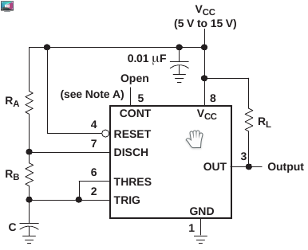

Ne pas oublier de relier aux LEDs en sortie avec un label !
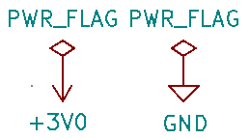
II)Mise en place des Power Flag et signaux de puissance

Les power flags sont nécessaires dans le cadre de composants dont certaines entrées/sorties sont configurées en power input. Ici, le NE555 a ses entrées VCC et GND en Power Input. Les signaux reliés à ces bornes doivent donc être des signaux de puissances, déclarés par un PWR_FLG.
Comment savoir ? Regarder l’ERC et le composant dans l’éditeur de librairie.

III)Section alimentation et bouton

Tout est déjà placé sur le schéma, plus qu’à brancher. Le bouton doit faire l’interface entre la batterie et le signal 3V0.
Note importante :
Un bouton a 4 bornes appairées (2 reliés entre eux, les deux autres reliés également entre eux).
Cet aspect ne peut être inscrit* dans les schémas de composant Kicad, il faut donc les relier entre eux sur le schéma.

Passage du schéma au circuit imprimé
Arrivé à ce stade là, le schéma devrait être terminé. On va donc utiliser ces boutons :
L’ordre est bien pensé, on y va de gauche à droite :
- Etape nécessaire pour la suite, la numérotation des composants permet de leur donner un petit nom que le logiciel va pouvoir utiliser pour les désigner et les utiliser. Et notamment les placer dans la netlist.
- L’Electrical Rules Check permet de faire une recherche rapide d’erreurs et d’incohérences. Limité, mais peut toujours servir.
- L’assignement des schémas-composants aux empruntes-composants. Emprunte (footprint en anglais): trous (ou surfaces) et forme du composant sur le PCB. Phase délicate, il faut s’assurer d’avoir choisi la bonne emprunte pour être sûr de pouvoir souder le composant à la fin !
- Ecriture de la netlist. La netlist est le document qui fait le lien entre le schéma et le dessin PCB. Il répertorie les composants, leurs connexions et les nœuds. (On le retrouve sur tous les logiciels d’électronique!)

On passera rapidement à l’étape 3, qu’on va détailler dans la prochaine partie !

Quelles empruntes choisir ?
De manière générale, les empruntes doivent correspondre au package du composant qu’on a. Chaque package fait partie d’une famille de packages qui ne diffère que par leur nombre de pattes. Il s’agira de trouver cette famille, puis le package précis en sachant le nombre de pattes, et de vérifier sur le logiciel.
A noter qu’il existe également deux types de packages : les THT et les SMD.
Notion importante : En plus du nombre de pattes, le pitch peut aussi distinguer deux packages. Le pitch est la distance entre deux pattes, et est la plupart du temps égal à 2.54mm.
- NE555 : On se référera à la datasheet, à partir de la page 20.
- Condensateur : Deux informations importantes : le diamètre et l’inclinaison. Dans notre cas, D=5mm et l’inclinaison est radiale.
- Résistances : Plus de marge car on peut les déformer à volonter. On prendra pour R_{A}, R_{B}, et R_{L} des résistances THT, et des SMD pour les résistances de LED.
- LEDs : THT, diamètre à 5mm.
- Support batterie: On utilisera des piles bouton 3V, la footprint est BatteryHolder_Keystone_103_1x20mm
- Bouton : SW_Push_1PIT_NO_6x6mm_H99.5mm

On peut également prévisualiser les empruntes avec le bouton en haut à gauche de la fenêtre.

Remarque : des corrections peuvent être apportées sans trop de difficultés même après le début du dessin du PCB.
Conclusion de la partie schématisation :
Une fois les empruntes assignées à leurs composants, on peut passer à l’étape 4) (cf page précédente) et créer la netlist.
Ouvrir ensuite l’utilitaire de dessin de PCB. On se revoit de l’autre côté !
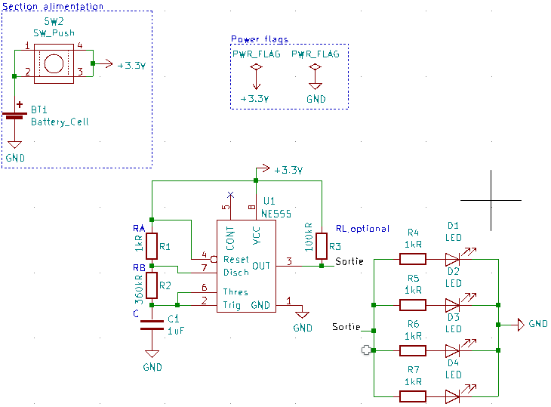
(En cas de galère, voici le schéma complet)

Conception du circuit imprimé

La première étape est de lire la netlist afin de récupérer toutes les informations, grâce au bouton

[Attention aux messages d’erreur qui traduisent souvent des incompatibilités entre le schéma et l’emprunte d’un composant (cf l’erreur qui devrait apparaître :) ) ].

Une fois ceci fait, les composants apparaissent, ainsi que de fines lignes indiquant les connexion à faire entre les composants.

Quelques explications préalables
Pour cette séance, on va faire un PCB en simple face, tout sur la couche bottom. Il faut donc s’assurer que tous les composants sont sur la couche bottom avant de continuer.
Sachez qu’il est possible de faire du double face, en utilisant à la fois les couches top et bottom. On utilise dans ce cas là des vias pour faire la liaison entre les deux couches.
Pour la suite, on procède par étapes :
- Placement des composants
Pas de conseil particulier, mis à part qu’il faut essayer de rapprocher au maximum les composants qui sont reliés entre eux pour simplifier ce qui va suivre
- Configuration des largeurs de traces
Il est important de choisir une largeur de trace suffisante pour passer à la micro-graveuse
0,5mm est le minimum sans crainte, 0,7mm est conseillé si on a pas nécessairement besoin de traces fines. On sélectionnera la bonne largeur de trace une fois la configuration faite.
Tout ceci se passe dans le menu Track dont une image est ci-dessous.
- Routage de la carte
Il suffit, en théorie, juste de connecter comme indiqué par les chevelus. Mais on se rend compte rapidement que la complexité d’un tracer peut vite augmenter, en fonction du placement et des tracers précédents. Patience et persévérance, il faut dans certain cas pas hésiter à recommencer jusqu’à arriver au bon résultat ;).
Également, règle fondamentale : pas d’angle droit sur une trace !
- Délimitation des bordures de la carte
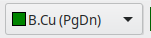
Une fois le routage fait, il faut se déplacer dans la layer Edge.Cuts dans le menu déroulant des couches :
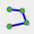
Sélectionner ensuite sur la droite de l’écran l’outil de tracer de polygones, puis tracer le contour de la carte.
- Génération du plan de masse
Un plan de masse est utile pour limiter le bruit électromagnétique sur la carte, mais surtout limiter l’impédance.

On utilisera l’outil de remplissage de zone (cf icône à gauche). Il fonctionne comme suit :
-sélectionner l’outil, cliquer sur la zone de travail – sélectionner la couche et le signal (Bottom layer et GND ici) – Entourer finalement le circuit avec l’outil.

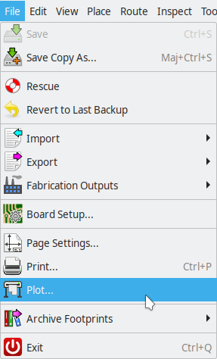
- Génération des fichiers de production
Il s’agit maintenant d’exporter les fichiers gerber du circuit imprimé pour les fournir, par exemple, à la micrograveuse.
Pour ce faire, rentrer d’abord dans le menu Plot… indiqué sur la capture d’écran ci-contre.

Il s’agira ensuite de suivre les étapes décrites sur la capture d’écran suivante.
